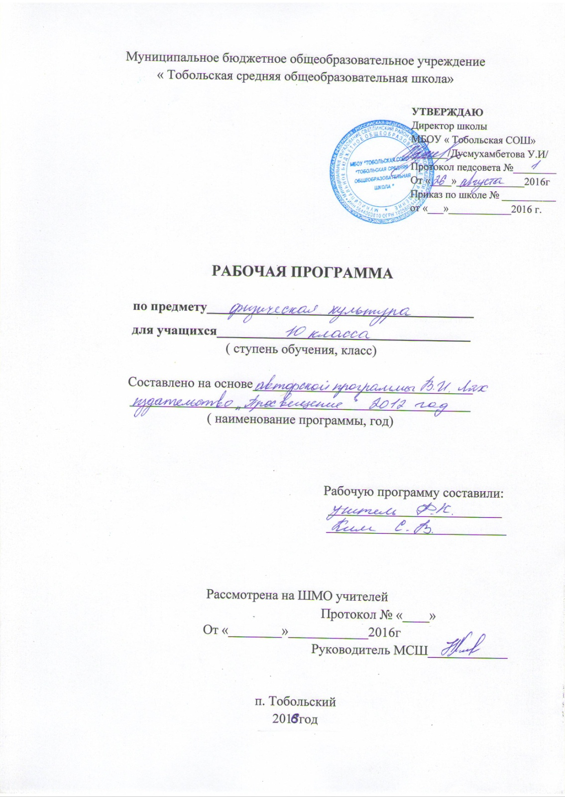
Пояснительная записка
Тематическое планирование составлено на основе Примерной программы и авторской программы «Комплексная программа физического воспитания учащихся 1-11 классов» В.И.Лях, А.А.Зданевич. (М.: Просвещение, 2006 г.).
Программный материал делится на две части – базовую и вариативную. В базовую часть входит материал в соответствии с федеральным компонентом учебного плана, региональный компонент (лыжная подготовка). Учебный материал по лыжной подготовке осваивается учащимися с учетом климатогеографических условий региона.
Базовая часть выполняет обязательный минимум образования по предмету «Физическая культура». Вариативная часть включает в себя программный материал по спортивным играм. Программный материал усложняется по разделам каждый год за счет увеличения сложности элементов на базе ранее пройденных. Для прохождения теоретических сведений выделяется время в процессе уроков.
Помимо выполнения обязательного минимума содержания основных содержательных программ, в зависимости от региона его особенностей – климатических, национальных, а также от возможностей материальной физкультурно-спортивной базы включается и дифференцированная часть физической культуры.
Данная программа рассчитана на условия типовых образовательных учреждений со стандартной базой для занятий физическим воспитанием и стандартным набором спортивного инвентаря.
При разработке рабочей программы учитывались приём нормативов «Президентских состязаний», а так же участие школы в территориальной Спартакиаде по традиционным видам спорта (футбол, баскетбол, волейбол, лёгкая атлетика, «шиповка юных»).
Целью физического воспитания в школе является содействие всестороннему развитию личности посредством формирования физической культуры личности школьника. Слагаемыми физической культуры являются: крепкое здоровье, хорошее физическое развитие, оптимальный уровень двигательных способностей, знания и навыки в области физической культуры, мотивы и освоенные способы (умения) осуществлять
физкультурно-оздоровительную и спортивную деятельность.
Достижение цели физического воспитания обеспечивается решением следующих задач, направленных на:
- укрепление здоровья, содействие гармоническому физическому развитию;
  - обучение жизненно важным двигательным умениям и навыкам;
  - развитие двигательных (кондиционных и координационных) способностей;
  - приобретение необходимых знаний в области физической культуры и спорта;
  - воспитание потребности и умения самостоятельно заниматься физическими упражнениями, сознательно применять их в целях отдыха, тренировки, повышения работоспособности и укрепления здоровья;
  - содействие воспитанию нравственных и волевых качеств, развитие психических процессов и свойств личности.
Система физического воспитания, объединяющая урочные, внеклассные и внешкольные формы занятий физическими упражнениями и спортом, должна создавать максимально благоприятные условия для раскрытия и развития не только физических, но и духовных способностей ребёнка, его самоопределения. В этой связи в основе принципов дальнейшего развития системы физического воспитания в школе должны лежать идеи личностного и деятельного подходов, оптимизации и интенсификации учебно-воспитательного процесса.
Решая задачи физического воспитания, учителю необходимо ориентировать свою деятельность на такие важные компоненты, как воспитание ценностных ориентаций на физическое и духовное совершенствование личности, формирование у учащихся потребностей и мотивов к систематическим занятиям физическими упражнениями, воспитание моральных и волевых качеств, формирование гуманистических отношений, приобретение опыта общения. Школьников необходимо учить способам творческого применения полученных знаний, умений и навыков для поддержания высокого уровня физической и умственной работоспособности, состояния здоровья, самостоятельных знаний.
Содержание программного материала состоит из двух основных частей: базовой и вариативной (дифференцированной). Освоение базовых основ физической культуры объективно необходимо и обязательно для каждого ученика. Без базового компонента невозможна успешная адаптация к жизни в человеческом обществе и эффективное осуществление трудовой деятельности независимо от того, чем бы хотел молодой человек заниматься в будущем. Базовый компонент составляет основу общегосударственного стандарта общеобразовательной подготовки в сфере физической культуры и не зависит от региональных, национальных и индивидуальных особенностей ученика.
Вариативная (дифференцированная) часть физической культуры обусловлена необходимостью учёта индивидуальных способностей детей, региональных, национальных и местных особенностей работы школы.
Настоящая рабочая программа имеет три раздела, которые описывают содержание форм физической культуры в 10 классе, составляющих целостную систему физического воспитания в общеобразовательной школе.

Задачи физического воспитания учащихся 10 классе.
Задачи физического воспитания учащихся 10 классе направлены на:
- содействие гармоничному физическому развитию, выработку умений использовать упражнения, гигиенические процедуры и условия внешней среды для укрепления состояния здоровья, противостояния стрессам;
- формирование общественных и личностных представлений о престижности высокого уровня здоровья и разносторонней физиологической подготовленности;
- расширение двигательного опыта посредством овладения новыми двигательными действиями и формирование умений применять их в различных по сложности условиях;
- дальнейшее развитие кондиционных (силовых, скоростно-силовых, выносливости, скорости и гибкости) и координационных (быстроты перестроения двигательных действий, согласования, способностей к произвольному расслаблению мышц, вестибулярной устойчивости идр.) способностей;
- формирование знаний о закономерностях двигательной активности, спортивной тренировке, значений занятий физической культурой для будущей трудовой деятельности, выполнении функции отцовства и материнства, подготовку к службе в армии;
- закрепление потребности к регулярным занятиям физическими упражнениями и избранным видом спорта;
- формирование адекватной самооценки личности, нравственного самосознания, мировоззрения, коллективизма, развитие целеустремлённости, уверенности, выдержки, самообладания;
- дальнейшее развитие психических процессов и обучение основам психической регуляции.
Уровень развития физической культуры учащихся, оканчивающих среднюю школу.
В результате освоения Обязательного минимума содержания учебного предмета «физическая культура» учащиеся по окончании средней школы должны достигнуть следующего уровня развития физической культуры.
Объяснять:
• роль и значение физической культуры в развитии общества и человека, цели и принципы современного олимпийского движения, его роль и значение в современном мире, влияние на развитие массовой физической культуры и спорта высших достижений;
• роль и значение занятий физической культурой в укреплении здоровья человека, профилактике вредных привычек, ведении здорового образа жизни.
Характеризовать:
• индивидуальные особенности физического и психического развития и их связь с регулярными занятиями физическими упражнениями;
• особенности функционирования основных органов и структур организма во время занятий физическими упражнениями, особенности планирования индивидуальных занятий физическими упражнениями различной направленности и контроля их эффективности;
• особенности организации и проведения индивидуальных занятий физическими упражнениями общей профессиональноприкладной и оздоровительно-корригирующей направленности;
• особенности обучения и самообучения двигательным действиям, ос,обенности развития физических способностей на занятиях физической культурой;
• особенности форм урочных и внеурочных занятий физическими упражнениями, основы их структуры, содержания и направленности;
• особенности содержания и направленности различных систем физических упражнений, их оздоровительную и развивающую эффективность.
Соблюдать правила:
• личной гигиены и закаливания организма;
• организации и проведения самостоятельных и самодеятельных форм занятий физическими упражнениями и спортом;
• культуры поведения и взаимодействия во время коллективных занятий и соревнований;
• профилактики травматизма и оказания первой помощи при травмах и ушибах;
• экипировки и использования спортивного инвентаря на занятиях физической культурой.
Проводить:
• самостоятельные и самодеятельньте занятия физическими упражнениями с общей профессионально-прикладной и оздоровительно-корригирующей направленностью;
• контроль за индивидуальным физическим развитием и физической подготовленностью, физической работоспособностью, осанкой;
• приемы страховки и самостраховки во время занятий физическими упражнениями, приемы оказания первой помощи при травмах и ушибах;
• приемы массажа и самомассажа;
• занятия физической культурой и спортивные соревнования с учащимися младших классов;
• судейство соревнований по одному из видов спорта.
Составлять:
• индивидуальные комплексы физических упражнений различной направленности;
• планы-конспекты индивидуальных занятий и систем занятий.
Определять:
• уровни индивидуального физического развития и двигательной подготовленности;
• эффективность занятий физическими упражнениями, функциональное состояние организма и физическую работоспособность;
• дозировку физической нагрузки и направленность воздействий физических упражнений.
Демонстрировать:
Физические  способности | Физические упражнения | Юноши | Девушки
Скоростные | Бег 30 м | 5,0 с | 5,4 с
 | Бег 100 м | 14,3 с | 17,5 с
Силовые | Подтягивание из виса на высокой перекладине | 10 раз | —
 | Подтягивание в висе лежа на низкой перекладине, раз | — | 14 раз
 | Прыжок в длину с места, см | 215 см | 170 см
К выносливости | Кроссовый бег на 3 км | 13 мин 50 с | —
 | Кроссовый бег на 2 км | — | 10 мин 00 с

Двигательные умения, навыки и способности:
В метанаях на дальность и на меткость: метать различньв по массе и форме снаряды ( гранату, утяжеленные малые мячи резиновые палки и др.) с места и с полного разбега ( 12—15 м с использованием четьтрехшажного варианта бросковьтх шагов метать различные по массе и форме снаряды в горизонтальнук цель 2,5 х 2,5 М с 10—12 м (девушки) и 15—25 м (юноши) ; метать теннисный мяч в вертикальную цель 1 х 1 м с 10 м (девушки) и с 15—20 м (юноши) .
В гимнастических и акробатических упражнениях: выполнять комбинацию из отдельных элементов со скакалкой, обручем или лентой (девушки); выполнять акробатическую комбинацию из пяти элементов, включающую длинный кувырок через препятствие на высоте до 90 см, стойку на руках, переворот боком и другие ранее освоенные элементы (юноши), и комбинацию из пяти ранее освоенных элементов (девушки) ; лазать по двум канатам без помощи ног и по одному канату с помощью ног на скорость (юноши); выполнять комплекс вольных упражнений (девушки).
В спортивных играх: демонстрировать и применять в игре или в процессе выполнения специально созданного комплексного упражнения основные технико-тактические действия одной из спортивных игр.
Физическая подготовленность: соответствовать, как минимум, среднему уровню показателей развития физических способностей с учетом региональных условий и индивидуальных возможностей учащихся.
Способы фазкультурно-оздоровательной деятельности: использовать различные виды физических упражнений с целью самосовершенствования, организации досуга и здорового образа жизни; осуществлять коррекцию недостатков физического развития; проводить самоконтроль и саморегуляцию физических и психических состояний.
Способы спортивной деятельности: участвовать в соревновании по легкоатлетическому четырехборью: бег 100 м, прыжок в длину или высоту метание мяча, бег на выносливость; осуществштть соревновательную деятельность по одному из видов спорта.
Правила поведения на занятиях физическими упражнениями: согласовывать свое поведение с интересами коллектива; при выполнении упражнений критически оценивать собственные достижения, поощрять товарищей, имеющих низкий уровень физической подготовленности; сознательно тренироваться и стремиться к возможно лучшему результату на соревнованиях.
Уровень физической культуры, связанный с региональными и национальными особенностями, определяют региональные и местные органы управления физическим воспитанием. Уровень физической культуры, составляющий вариативную часть (материал по выбору учителя, учащихся, определяемый самой школой, по углубленному изучению одного или нескольких видов спорта), разрабатывает и определяет учитель.
Распределение учебного времени прохождения программного материала по физической культуре (10 классы)

Название раздела | Количество часов по программе | Количество часов по школьному учебному плану | Обоснование увеличения количества часов
Легкая атлетика | 35 | 35
Спортивные игры | 21 | 21
Лыжная подготовка | 25 | 25
Гимнастика с элементами акробатики | 21 | 21
Всего | 102 | 102

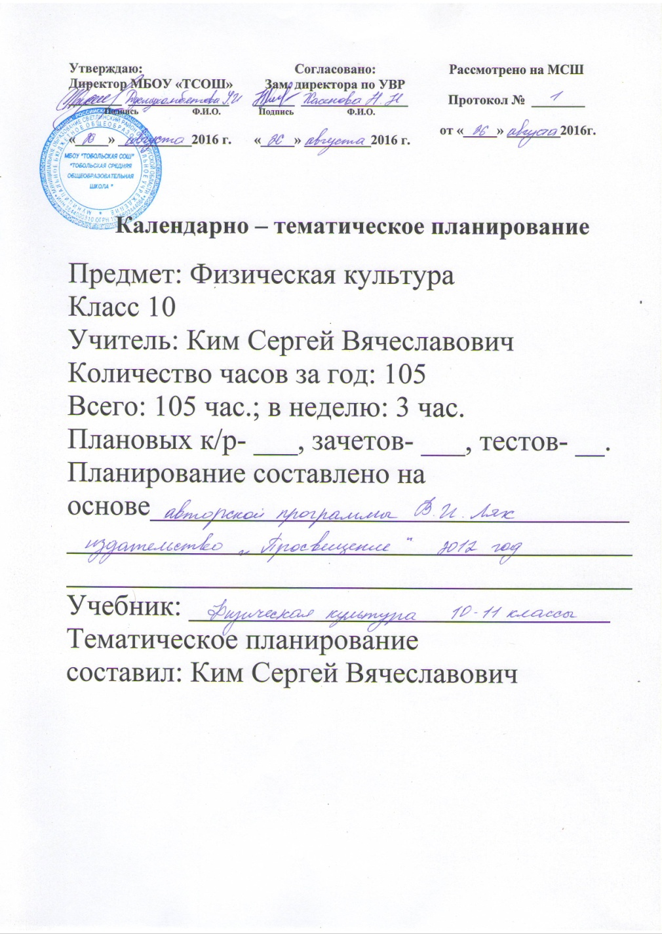

10 класс

№ п\п | № п\р | Дата по плану | Дата фактически | Тема урока | Часы
 |  |  |  | Лёгкая атлетика | 12
1 | 1 |  |  | Т\б на уроках л\атлетике. Развитие скоростных, силовых качеств. Низкий старт. Ускорение. | 1
2 | 2 |  |  | Стартовый разгон. Бег по дистанции 1000м. | 1
3 | 3 |  |  | Финиширование. Гладкий бег 500м. | 1
4 | 4 |  |  | Прыжок в длину с места на результат. | 1
5 | 5 |  |  | Прыжок в длину с разбега. | 1
6 | 6 |  |  | Челночный бег 4х10м. Развитие выносливости. | 1
7 | 7 |  |  | Учёт прыжка в длину с разбега, преодоление полосы препятствий. Медленный бег до 11 мин. | 1
8 | 8 |  |  | Полоса препятствий. Метание гранаты с разбега на дальность. Бег в медленном темпе 11 мин. | 1
9 | 9 |  |  | Полоса Препятствий. Учёт техники в метании гранаты с разбега на дальность. Бег в медленном темпе 13 мин. | 1
10 | 10 |  |  | Полоса препятствий. Учёт в беге на 800 м. | 1
11 | 11 |  |  | ОРУ в парах на сопротивление. Преодоление полосы препятствий. Упражнения по волейболу в парах. | 1
12 | 12 |  |  | Упражнения на сопротивление. Контрольные упражнения - бег 2000 м (девочки), 3000 м (мальчики). | 1
 |  |  |  | Спортивные игры | 13
13 | 1 |  |  | Повторение материала 7-8 классов. Учить приёму мяча снизу с подачи. | 1
14 | 2 |  |  | Закрепить технику приёма мяча снизу с подачи. Совершенствовать технику передач мяча через сетку. | 1
15 | 3 |  |  | Учить передаче мяча из зон 1, 5 и 6 в зону 3. Совершенствовать технику изученных приёмов. | 1
16 | 4 |  |  | Повторить, закрепить и совершенствовать технику изученных! приёмов. Игра «Картошка». | 1
17 | 5 |  |  | Учить технике верхней прямой подачи. Совершенствовать передачи мяча из зон 1, 5 и 6 в зону 3, | 1
18 | 6 |  |  | Совершенствовать технику верхней прямой подачи с приёмом и передачей в зону 3. учебная игра. | 1
19 | 7 |  |  | Учить нападающему удару в парах и тройках. Совершенствовать верхнюю прямую подачу. | 1
20 | 8 |  |  | Учить повороту кругом в движении. Закрепить нападающий удар. Совершенствовать приёмы волейбола | 1
21 | 9 |  |  | Закрепить поворот кругом в движении. Совершенствовать нападающий удар, приёмы и передачи мяча. | 1
22 | 10 |  |  | Тренировка в подтягивании и поднимании туловища. Учебно-тренировочная игра. | 1
23 | 11 |  |  | Учет техники нападающего удара. Учебная игра. | 1
24 | 12 |  |  | Совершенствовать техническую и тактическую подготовку в двусторонней игре. Тренировка в подтягивании, поднимании туловища. | 1
25 | 13 |  |  | Учёт в подтягивании и поднимании туловища. Учебно-тренировочная игра. | 1
 |  |  |  | Гимнастика | 21
26 | 1 |  |  | Техника безопасности на уроках гимнастики. Строевые упражнения. Повторить переворот в упор. Акробатика | 1
27 | 2 |  |  | Длинный кувырок вперёд через препятствие, стойка на голове и руках силой. Стойка на лопатках перекатом назад. | 1
28 | 3 |  |  | Учёт техники переворота в упор силой. Сед углом, стойка на лопатках перекатом назад из седа. | 1
29 | 4 |  |  | Учить стойке на кистях, переворот в полушпагат из стойки на лопатках. Совершенствовать опорный прыжок. | 1
30 | 5 |  |  | Соскок махом из виса на подколенках, выход в сед из виса прогнувшись. Совершенствовать переворот в полушпагат. | 1
31 | 6 |  |  | Учить кувырку назад через стойку на кистях. Опорный прыжок. Упражнения в равновесии. | 1
32 | 7 |  |  | Учёт техники соскока из виса на подколенках. Совершенствовать акробатическое соединение. Лазание по канату | 1
33 | 8 |  |  | Повторить опорный прыжок через козла в длину. Учёт стой на кистях у стены. Акробатическое соединение. | 1
34 | 9 |  |  | Кувырок назад через стойку на кистях. Соскок назад из размахивания на перекладине. КУ - переворот в упор. | 1
35 | 10 |  |  | Закрепить соскок на махе назад, переворот из виса с подтягивания. Учёт кувырка назад через стойку. | 1
36 | 11 |  |  | Акробатическое соединение. Повторить опорный прыжок ноги врозь через козла в длину, боком - конь в ширину. | 1
37 | 12 |  |  | Учить подъём в упор силой. Учёт выполнения акробатического соединения. Совершенствовать упражнения на перекладине. | 1
38 | 13 |  |  | Повторить технику опорного прыжка. Гимнастическая полоса препятствий. Игры - эстафеты | 1
39 | 14 |  |  | Совершенствовать переворот в упор и выход в упор силой. Опорный прыжок через козла ноги врозь, коня - боком. | 1
40 | 15 |  |  | Полоса препятствий. Совершенствовать опорный прыжок и подъём в упор силой. Учёт переворот в упор из виса силой. | 1
41 | 16 |  |  | Повторить упражнения на перекладине. Учёт выход в упор силой. Повторить акробатическое соединение. | 1
42 | 17 |  |  | Учить опорному прыжку ноги врозь через коня в длину, через козла углом. Игры - эстафеты. | 1
43 | 18 |  |  | Круговая тренировка по станциям. Закрепить опорный прыжок. Гимнастическая полоса препятствий. | 1
44 | 19 |  |  | КУ - подтягивание, поднимание туловища. Совершенствовать опорный прыжок. Упражнения для ОФП. | 1
45 | 20 |  |  | Круговая тренировка на 5-6 станциях. Повторить опорный прыжок. Упражнения для ОФП в парах. | 1
46 | 21 |  |  | Круговая тренировка. Учёт техники прыжка через коня ноги врозь, козла - углом. Итоги полугодия. | 1
 |  |  |  | Лыжная подготовка | 25
47 | 1 |  |  | Техника безопасности на уроках лыжной подготовки, первая помощь при обморожениях. Прохождение дистанции до 3 км. Соревнования на дистанции 2км. | 1
48 | 2 |  |  |  | 1
49 | 3 |  |  |  | 1
50 | 4 |  |  |  | 1
51 | 5 |  |  | Совершенствовать технику лыжных ходов и переходы с одного хода на другой. Учёт попеременного четырёхшажного хода. Переходы с попеременных ходов на одновременные. Учёт в спусках и подъёмах с торможением и поворотами. Соревнования на 3 км. | 1
52 | 6 |  |  |  | 1
53 | 7 |  |  |  | 1
54 | 8 |  |  |  | 1
55 | 9 |  |  |  | 1
56 | 10 |  |  |  | 1
57 | 11 |  |  | Совершенствовать технику изученных ходов. Прохождение дистанций до 5-6 км со средней скоростью с использованием смены ходов в зависимости от рельефа. | 1
58 | 12 |  |  |  | 1
59 | 13 |  |  |  | 1
60 | 14 |  |  |  | 1
61 | 15 |  |  |  | 1
62 | 16 |  |  | Прохождение дистанций до 7 км с переменной скоростью. Использование ходов, переходы с одного хода на другой. Прохождение на время дистанций 5 км, 3 км. | 1
63 | 17 |  |  |  | 1
64 | 18 |  |  |  | 1
65 | 19 |  |  |  | 1
66 | 20 |  |  |  | 1
67 | 21 |  |  |  | 1
68 | 22 |  |  | Совершенствовать технику лыжных ходов и переходы с одного хода на другой. Учёт попеременного четырёхшажного хода. Переходы с попеременных ходов на одновременные. | 1
69 | 23 |  |  |  | 1
70 | 24 |  |  |  | 1
71 | 25 |  |  |  | 1
 |  |  |  | Спортивные игры | 9
72 | 1 |  |  | Совершенствование техники приёмов мяча сверху и снизу, верхней прямой подачи, приёма после подачи и передачи из зон 1-6-5 в зону 3. | 1
73 | 2 |  |  |  | 1
74 | 3 |  |  |  | 1
75 | 4 |  |  |  | 1
76 | 5 |  |  |  | 1
77 | 6 |  |  | Учебные игры. | 1
78 | 7 |  |  | Совершенствовать технические и тактические действия игроков в волейболе. Учёт верхней прямой подачи. | 1
79 | 8 |  |  |  | 1
80 | 9 |  |  |  | 1
 |  |  |  | Лёгкая атлетика | 25
81 | 1 |  |  | Перестроения, повороты в движении. Совершенствовать разбег в 5- 7 шагов и технику перехода через планку в прыжках в высоту способом «перешагивание». Бег в медленном темпе до 4 мин | 1
82 | 2 |  |  |  | 1
83 | 3 |  |  |  | 1
84 | 4 |  |  |  | 1
85 | 5 |  |  |  | 1
86 | 6 |  |  | Прыжковые упражнения. Учёт техники и результата в прыжках в высоту. Бег до 5 мин в переменном темпе. | 1
87 | 7 |  |  | Совершенствовать технику низкого старта и стартовый разгон в парах. Волейбол: совершенствовать приёмы мяча снизу после подачи, верхней прямой подачи, нападающего удара, блокирования. Игра. | 1
88 | 8 |  |  |  | 1
89 | 9 |  |  |  | 1
90 | 10 |  |  |  | 1
91 | 11 |  |  |  | 1
92 | 12 |  |  | Упражнения в парах на гибкость и сопротивление. Беговые упражнения. Бег с ускорениями по 20-30 м 2-3 раза | 1
93 | 13 |  |  | Беговые упражнения, прыжковые упражнения. Бег 100м. учёт. Бег с переменой скоростью 2 мин. | 1
94 | 14 |  |  |  | 1
95 | 15 |  |  | Беговые и прыжковые упражнения. Совершенствование и учёт разбега и техники прыжка в длину. Совершенствование и учёт техники метания гранаты на дальность с разбега в 5-7 шагов. Бег до 8-9 мин. | 1
96 | 16 |  |  |  | 1
97 | 17 |  |  |  | 1
98 | 18 |  |  |  | 1
99 | 19 |  |  |  | 1
100 | 20 |  |  |  | 1
101 | 21 |  |  | Приём контрольных нормативов. Тестирование. Игры эстафеты. | 1
102 | 22 |  |  |  | 1
103 | 23 |  |  |  | 1
104 | 24 |  |  |  | 1
105 | 25 |  |  | Итоги за год. | 1

Учебно-методическое и материально-техническое обеспечение образовательного процесса по физической культуре.
- Для отражения количественных показателей в требованиях используется следующая система обозначений: Д — демонстрационный экземпляр (1 экз., кроме специально оговоренных случаев);
- К — комплект (из расчета на каждого учащегося исходя из реальной наполняемости класса);
- Г — комплект, необходимый для практической работы в группах, насчитывающих несколько учащихся.
№  п/п | Наименование объектов и средств материально-технического оснащения | Необходимое количество | Примечание
 |  | Основная школа
1 | Библиотечный фонд (книгопечатная продукция)
1.1 | Стандарт основного общего образования по физической культуре | Д | Стандарт по физической культуре, примерные программы, авторские рабочие программы входят в состав обязательного программно-методического обеспечения кабинета по физической культуре (спортивного зала)
1.2 | Примерная программа по физической культуре среднего (полного) общего образования (базовый профиль) | Д
1.3 | Авторские рабочие программы по физической культуре | Д
1.4 | Учебник по физической культуре | Г | В библиотечный фонд входят комплекты учебников, рекомендованных или допущенных Министерством образования и науки Российской Федерации
1.5 | Научно-популярная и художественная литература по физической культуре, спорту, олимпийскому движению | Д | В составе библиотечного фонда
1.6 | Методические издания по физической культуре для учителей | Д | Методические пособия и рекомендации, журнал «Физическая культура в школе»
2 | Демонстрационные печатные пособия
2.1 | Таблицы по стандартам физического развития и физической подготовленности | Д
2.2 | Плакаты методические | Д | Комплекты плакатов по методике обучения двигательным действиям, гимнастическим комплексам, общеразвивающим и корригирующим упражнениям
3 | Экранно-звуковые пособия
3.1 | Видеофильмы по основным разделам и темам учебного предмета «физическая культур | Д
4 | Учебно-практическое и учебно-лабораторное оборудование
4.1 | Щит баскетбольный игровой | Д
4.2 | Щит баскетбольный тренировочный | Г
4.3 | Стенка гимнастическая | Г
4.5 | Скамейки гимнастические | Г
4.6 | Стойки волейбольные | Д
4.7 | Ворота для гандбола и мини-футбола | Д
4.8 | Бревно гимнастическое напольное | Д
4.9 | Перекладина гимнастическая пристенная | Д
4.10 | Канат для лазания | Д
4.11 | Обручи гимнастические | Г
4.12 | Комплект матов гимнастических | Г
4.13 | Перекладина навесная универсальная | Д
4.14 | Набор для подвижных игр | К
4.15 | Аптечка медицинская | Д
4.16 | Спортивный туризм (палатки, рюкзаки, спальные мешки и др.) | Г
4.17 | Стол для настольного тенниса | Д
4.18 | Комплект для настольного тенниса | Г
4.19 | Мячи футбольные | Г
4.20 | Мячи баскетбольные | Г
4.21 | Мячи волейбольные | Г
4.22 | Сетка волейбольная | Д
4.23 | Оборудование полосы препятствий | Д
4.24 | Лыжи в комплекте, беговые | К
5 | Спортивные залы (кабинеты)
5.1 | Спортивный зал игровой (гимнастический) |  | С раздевалками для мальчиков и девочек
5.2 | Кабинет учителя |  | Включает в себя: рабочий стол, стулья, шкафы книжные (полки), шкаф для одежды
5.3 | Подсобное помещение для хранения инвентаря и оборудования |  | Включает в себя стеллажи, контейнеры
6 | Пришкольный стадион (площадка)
6.1 | Легкоатлетическая дорожка | Д
6.2 | Сектор для прыжков в длину | Д
6.3 | Игровое поле для футбола (мини-футбола) | Д
6.4 | Лыжная трасса | Д

